**实习笔记**

### **基于Vue.js 2.x系列 + Element UI 的后台系统权限控制：**

参考：

（<https://blog.csdn.net/qq_32340877/article/details/79416344>）

用管理员身份登陆：

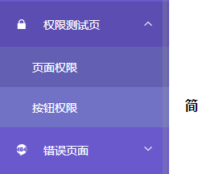

用其他身份登陆：

